HOẠT ĐỘNG TRẢI NGHIỆM. TIẾT 61
SINH HOẠT DƯỚI CỜ: HƯỚNG ỨNG PHONG TRÀO “PHÁT TRIỂN BẢN THÂN”
Thứ Tư, ngày 5 tháng 02 năm 2025
I. YÊU CẦU CẦN ĐẠT:Sau bài học, HS có khả năng:
- Kể lại được những việc bản thân đã làm.
- Nhận diện được những việc làm để thể hiện tình bạn.
- Năng lực giao tiếp, hợp tác: Chia sẻ những việc làm của bản thân.
- Năng lực thẩm mĩ: Thể hiện được tiết mục văn nghệ đúng chủ đề.
- Năng lực thích ứng với cuộc sống: Thực hiện được những việc làm để thể hiện tình cảm với bạn bè.
- Năng thiết kế và tổ chức hoạt động: Phối hợp với các bạn để thực hiện các tiết mục văn nghệ và những việc cần làm để thực hiện trong tháng hành động trở thành HS thân thiện.
- Phẩm chất nhân ái: Làm được những việc sinh hoạt của bản thân.
. Chủ động thực hiện những việc làm hòa giải bất đồng với bạn bè.
II. ĐỒ DÙNG DẠY HỌC:
- GV:
+ SGK Hoạt động trải nghiệm 3; SGV Hoạt động trải nghiệm 4
+ Bảng phụ hoặc giấy A3, giấy A4 hoặc mẫu sơ đồ tư duy để HS lập danh sách các việc làm đề xây dựng hình ảnh bản thân, quả bóng nhỏ, phiếu bầu, thùng đựng phiếu bầu, mẫu bảng tự theo dõi việc làm của bản thân, một số món quà/sản phẩm mẫu cho HS quan sát, Phiếu đánh giá.
- HS:
+ SGK Hoạt động trải nghiệm 4, giấy bìa màu, bút chì, bút màu, thước kẻ, hồ dán,...
III. CÁC HOẠT ĐỘNG DẠY HỌC:
Tg | Hoạt động của giáo viên | Hoạt động của học sinh
35p | - GV tổ chức cho HS trình bày các câu hỏi qua tranh.  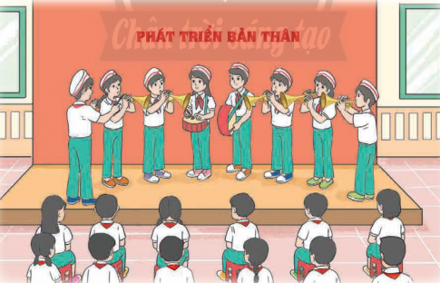  Câu 1: Tham gia hoạt động phát triển năng khiếu  Câu 2: Chia sẻ cảm nghĩ của em với bạn khi biểu diễn hoặc xem biểu diễn  -GV mời một số HS lên biểu diễn phần năng khiếu của bản thân.  - GV nhắc HS giữ trật tự và cổ vũ cho các tiết mục tham gia trong chương trình.  - GV yêu cầu HS lắng nghe và chia sẻ cảm nhận về tiết mục em ấn tượng nhất trong chương trình. | - HS trình bày.  - HS lắng nghe.  - HS quan sát.  + Học sinh tham gia hoạt động phát triển năng khiếu.  + Em cảm thấy các bạn biểu diễn rất giỏi, năng động và tự tin.  -HS tham gia biểu diễn năng khiếu của bản thân.  - HS giữ trật tự và cổ vũ cho các tiết mục tham gia trong chương trình.  -HS chia sẻ.
IV. ĐIỀU CHỈNH SAU BÀI DẠY:
..............................................................................................................................
..............................................................................................................................
..............................................................................................................................

